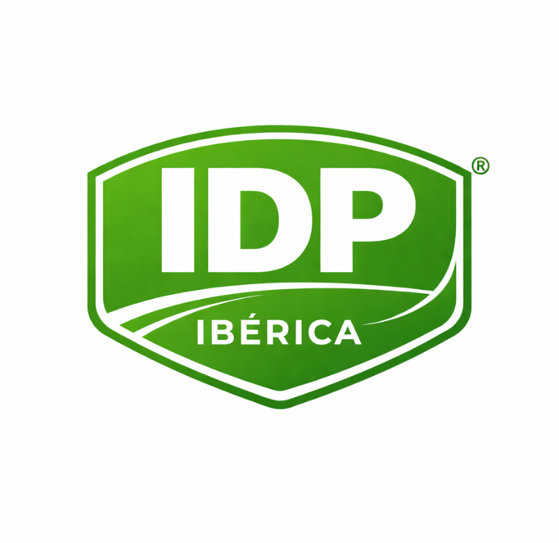
EPOX 100 AN
Componente:
Resina epoxi bicomponente 100% solidos
Lote:
Kg:
Fecha de Fabricación

IDP IBERICA S.L.
Calle Olivar Grande 45
45662 Alcaudete de la Jara Toledo)

